Jasto Bauwelt auf der BAU 2013

Schallschutz mit Bonus – 2 Dezibel für Jasto Phon Steine aus Leichtbeton
Der Jasto Phon ist ein Schalldämmstein mit unverzichtbaren Eigenschaften für den mehrgeschossigen Wohnungsbau. Der Stein aus Leichtbeton absorbiert aufgrund seiner porigen Struktur eine hohe Menge an Schall. Damit ist er in besonderem Maße schalldämmend. Zwar ist die Überarbeitung der Schallschutznorm DIN 4109 noch nicht abgeschlossen, doch schon heute zeichnet sich ab, dass Leichtbeton wie bisher eine Sonderstellung einnimmt.
Untersuchungen der Hochschule für Technik Stuttgart haben gezeigt, dass für Bauteile aus Leichtbeton zur Berechnung des bewerteten Schalldämmmaßes R_{w,R} (Direktschalldämmmaß ohne Nebenwege) eine spezielle Formel herangezogen werden kann. Diese Formel räumt Leichtbetonsteinen mit Rohdichten ≥ 0,8 kg/dm³ und Dicken ≤ 24,0 cm einen Bonus von 2 Dezibel ein. Das heißt, entsprechenden Leichtbetonsteinen wird ein um 2 Dezibel erhöhter Schallschutz gegenüber gleichschweren Steinen anderer Mauersteinarten zugestanden.
Der Wohnungsbau erfordert Mauersteine, die hohe Anforderungen an den Schallschutz und an die Statik erfüllen. Dabei ist der Schallschutz aus Perspektive der Wohnqualität genauso bedeutend wie eine gut dämmende Gebäudehülle aus energetischer Sicht. Ein regelmäßiger erhöhter Lärmpegel wird nicht nur als störend empfunden, er kann sogar krank machen.
Folgerichtig wirkt sich der Schallschutz auf den Wert eines Gebäudes aus. Und nicht nur im Wohnungsbau, auch bei der Errichtung von Reihen- und Einfamilienhäusern macht es Sinn, auf verstärkten Schallschutz zu setzten. Beispielsweise um die Schallentwicklung von Treppenhäusern oder Bädern besser abzuschirmen.
Jasto Phon Steine sind genau auf diese Einsatzzwecke ausgerichtet. Als Plansteine sind sie in Steindicken von 15, 17,5, 20 und 24 cm erhältlich und als Klassik-Mauersteine in Steindicken von 17,5 und 24 cm. Beide Formate werden mit Festigkeiten von 12 N/mm² und 20 N/mm² und Rohdichten von 1,8 kg/dm³ und 2,0 kg/dm³ geliefert, die Plansteine auch mit einer Rohdichte von 2,2 kg/dm³. Ergänzungssteine für die Schallschutz-Produkte stehen in Wanddicken von 11,5 cm bis 36,5 cm zur Verfügung.
Mit einem 17,5er Jasto Phon Planstein der Rohdichte 2,2 lässt sich in einschaliger Bauweise, entsprechend verputzt, ein Schalldämmmaß R_{w,R} von 53 dB erzielen. Bei einer zweischaligen Bauweise wird ein Wert von 73 dB erreicht. Für eine 24er Planstein-Wand gleicher Rohdichte liegen die Werte bei 56 (einschalig) und 76 dB (zweischalig).

Text und Bild digital unter www.wollenberg-frahm-pr.de/presseclub.html

Bildunterschrift
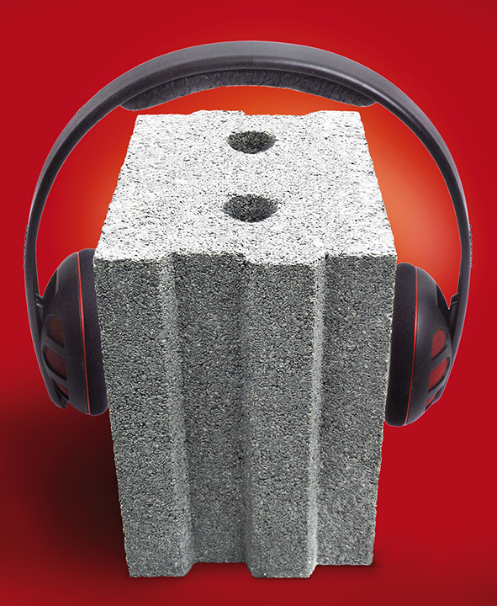
Abbildung 1:

Jasto Phon Stein: Der Schallschutz ist eines der wichtigsten Qualitätsmerkmale eines Gebäudes. Auch nach Überarbeitung der DIN wird Schalldämmsteinen aus Leichtbeton ein Bonus von 2 dB zugestanden.

Foto: JASTO Baustoffwerke, Ochtendung

